1. 打开首页：

http://localhost:9090/user/list

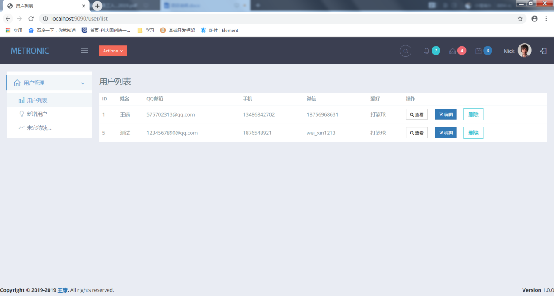

2、点击新增用户：

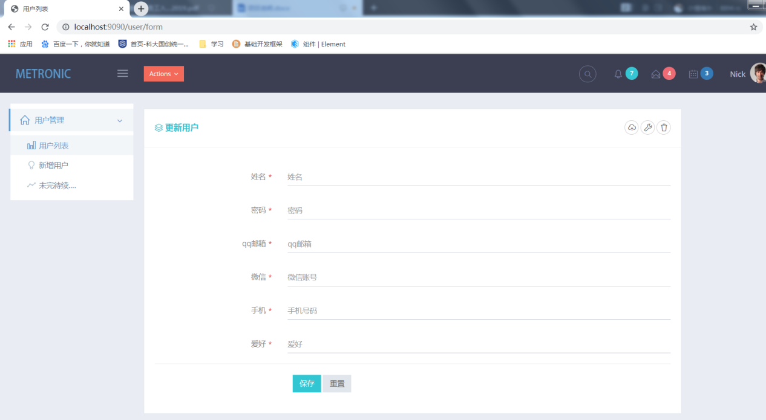

3、删除用户：

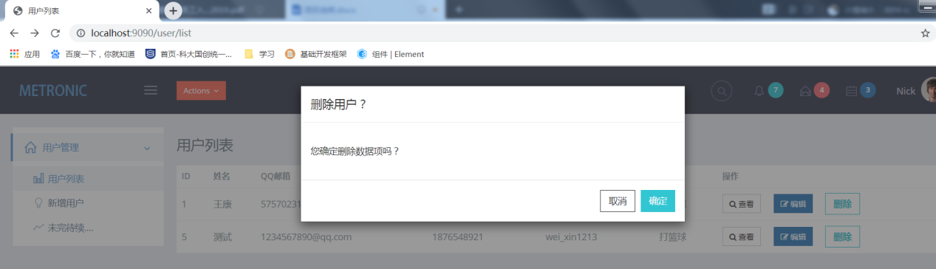

4、更新用户：

